RIWAYAT HIDUP

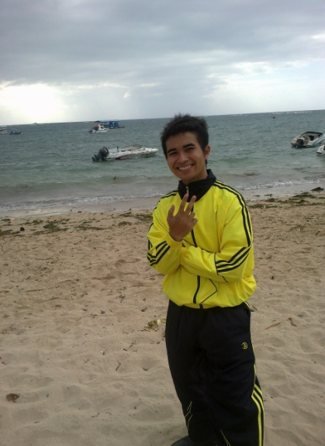
Nama ANDRIAS BUDI CAHYA, lahir di Pati Jawa Tengah pada tanggal 15 April 1992, alamat rumah di Perumahan Bukit Mayak Asri Blok I No 11 RT. 003 RW. 008 Kecamatan Cibeber Kabupaten Cianjur. Anak pertama dari dua bersaudara dari pasangan suami istri Yamin Andrianto dan Yayah Rukoyah S.Pd. Pada tahun 2004 lulus dari SDN Sukamukti, tahun 2007 lulus dari SMPN 1 Cibeber, pada tahun 2010 lulus dari SMAN 1 Cibeber. Masih ditahun yang sama tahun 2010 melanjutkan pendidikan di Universitas Pasundan Fakultas Keguruan ilmu pendidikan jurusan Pendidikan Guru Sekolah Dasar.

Adapun jenjang pendidikan yang sudah ditempuh yaitu:
- Lulus dari taman kanak-kanak Alhanif tahun 1998
- Lulus dari sekolah dasar negeri Sukamukti tahun 2004
- Lulus dari sekolah menengah pertama negri 1 Cibeber tahun 2007
- Lulus dari sekolah menengah atas negri 1 Cibeber tahun 2010
Dan masih ditahun yang sama penulis melanjutkan pendidikan di Universitas Pasundan (UNPAS) Bandung pada Program Studi Pendidikan Guru Sekolah Dasar (PGSD) jenjang S-1.

